**Міністерство освіти і науки, МОЛОДІ І СПОРТУ України**

НАЦІОНАЛЬНИЙ ТЕХНІЧНИЙ УНІВЕРСИТЕТ УКРАЇНИ

“КИЇВСЬКИЙ ПОЛІТЕХНІЧНИЙ ІНСТИТУТ

імені ІГОРЯ СІКОРСЬКОГО”

**Кафедра конструювання ЕОА**

**ЗВІТ**

з лабораторної роботи №3  
по курсу «Алгоритмічні мови та програмування – 2»  
на тему «Алгоритми сортування»

Виконав:

студент гр. ДК-71

Войналович О.О.

Перевірив:

ст. викладач

Губар В.Г.

Київ – 2018

***Тема роботи:*** алгоритми сортування Shell, QuickSort;

алгоритми пошуку.

***Мета роботи:*** ознайомлення з евристичними алгоритмами сортування та алгоритмами пошуку.

***Завдання:***

· Ознайомлення з евристичними алгоритмами сортування Shell та QuickSort; алгоритмами пошуку

· Визначити складність кожного з алгоритмів та від чого залежить складність

· Практично визначити час сортування, що затрачений кожним з алгоритмів для сортування масиву

· Практично визначити час пошуку заданого елементу

**Codebase:**

<https://github.com/sgubar/2018/tree/master/dk71/Voynalovich/lab3>

*Завдання:*

QuickSort + двійковий пошук.Масив заповнити випадковими символами (a-z, A-Z). Заповнення організувати у вигляді окремої функції. Результат записати до файлу

Ввід користувачем розміру масиву

так

Size <= 0

ні

Створення масиву,складеного з випадкових літер розміром(size)

Запис створеного масиву до файлу (unsorted)

Сортування

QuickSort

А1

А1

Запис відсортованого

Масиву до файлу

(sorted)

Двійковий пошук

Кінець

QuickSort

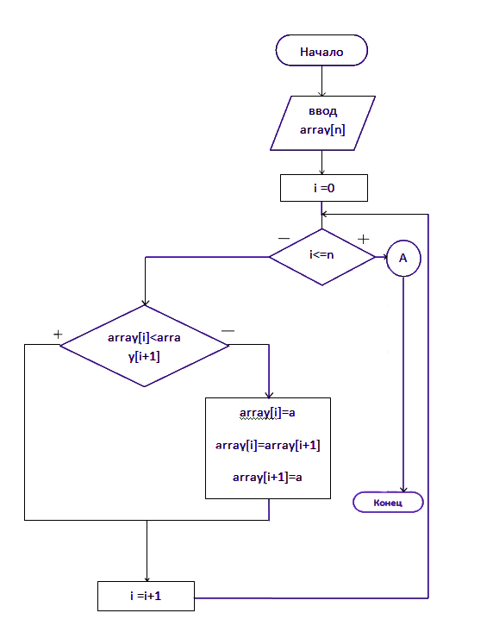

Двійковій пошук

[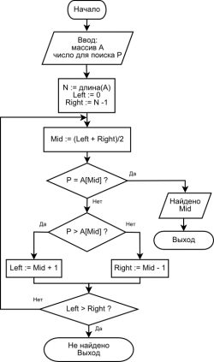](http://www.liveflowcharts.ru/sites/default/files/imagecache/chart_picture_large/BinarySearch_0.png)

***Висновок:***

в ході виконання лабораторної роботи я ознайомився з евристичними алгоритмами сортування та згадав алгоритми пошуку. Порівнявши їх

швидкість сортування з звичайними алгоритмами сортування виявилося, що евристичні алгоритми е значно швидшими, але в той час більш складнішими та нестабільнішими.